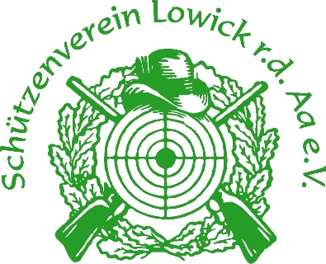

Aktion „Dreck weg“
Wir machen Lowick sauber!

Liebe Schützenbrüder,
als Schützenverein tragen wir Verantwortung für unsere Umwelt und unsere Heimat.
Vielleicht ist dem ein oder anderen von Euch schon einmal aufgefallen, wie viel Müll links und rechts der Wege in Lowick r. d. Aa zu finden ist. Kein schöner Anblick und ein echtes Problem für die Natur.
Aus diesem Grund möchte wir Euch herzlich zur Aktion „Dreck weg“ einladen.
Wir treffen uns am:

Samstag, den 18.03.2023 um 10:00 Uhr
am Schützenplatz am Nevelkamp.
Von dort aus machen wir uns dann in kleinen Gruppen auf den Weg, unseren Ort von Müll und Unrat zu befreien. Die Aktion dauert ungefähr bis 13:00 Uhr.
Bitte Handschuhe oder Müllgreifer mitbringen (soweit vorhanden).

Parallel werden einige Platzarbeiten durchgeführt.

Im Anschluss sind alle Helfer zum Grillen und gemütlichen Beisammensein eingeladen.

Wir freuen uns auf viele Helfer!
Der Vorstand

